МУНИЦИПАЛЬНОЕ БЮДЖЕТНОЕ ДОШКОЛЬНОЕ ОБРАЗОВАТЕЛЬНОЕ

МУНИЦИПАЛЬНОЕ БЮДЖЕТНОЕ ДОШКОЛЬНОЕ ОБРАЗОВАТЕЛЬНОЕ УЧРЕЖДЕНИЕ
Детский сад № 6

Паспорт дидактической игры «Состав числа»
(возраст детей 5 – 7 лет)

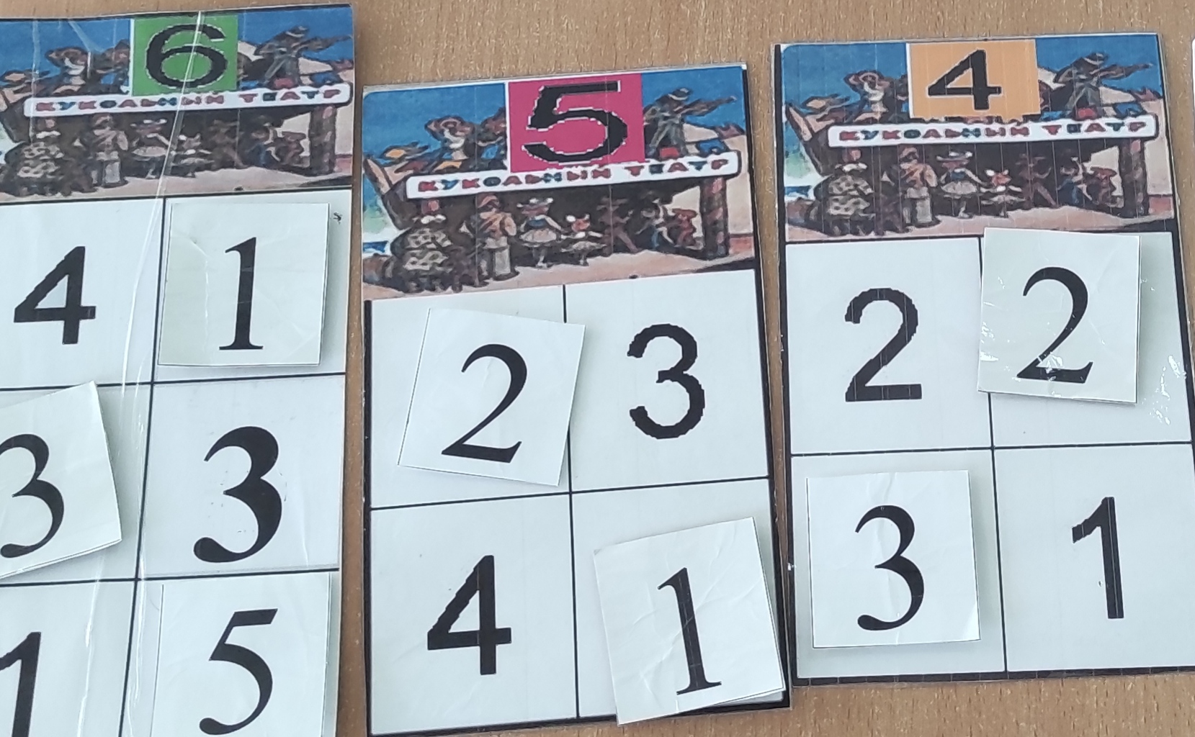

Воспитатель I квалификационной категории
Шумкова Н.Д.
2
2022 г.

Эта игра рассчитана для старшего дошкольного возраст.
Преимущество данной игры состоит в том, что она является универсальным материалом для закрепления счета в пределах 10, развития логического
мышления и внимания.

Цель: совершенствовать знания о составе изученных чисел. Формировать умение представлять
числа в виде суммы двух слагаемых (на основе наглядности).
Задачи:
- - развивать представления детей о составе числа;
-з - закреплять умение соотносить число с цифрой;
- - упражнять детей в умении раскладывать число на два меньших и составлять из
двух меньших и большее;
-п - побуждать детей находить разные варианты при составлении числа из двух меменьших и большее;
- развивать память, зрительное восприятие, внимание, уметь делать логические мозаключения;
- воспитывать интерес к играм математического содержания.

Оборудование: Картинки с числами (состав числа); числа до 10 на липучках.
Количество играющих: любое.
Ход игры:

- Воспитатель или ребёнок выкладывает на стол картинки-столбики с числом
до 10.
- Рядом или на другой стол кладёт разные цифры, где с другой стороны приклеена липучка.
- Ребёнок берёт подходящую цифру и закрепляет на картинку – столбик.
- После выполненной работы проверяют, правильно ли ребёнок поставил ту
или иную цифру.

